Projeto de Lei Nº 33/2025Projeto de Lei Nº 33/2025

“Dispõe sobre a divulgação e incentivo ao uso do sinal internacional de pedido de ajuda "Gesto Não Verbal em três etapas", como estratégia de combate à violência contra a mulher, e dá outras providências”.

A CÂMARA MUNICIPAL DE MOGI MIRIM, Estado de São Paulo,

APROVA:

Art. 1º Fica estabelecido que o Poder Público Municipal promoverá, em parceria com instituições sociais, em especial, a Guarda Civil Municipal, campanhas de divulgação e incentivo ao uso do sinal internacional de pedido de ajuda, conhecido como "gesto não verbal de pedido de ajuda em três etapas", como uma estratégia de combate à violência contra a mulher.

Art. 2º O gesto consiste em:
I – Primeiro, a pessoa que precisa de ajuda levanta a mão com a palma voltada para fora;
II – Depois, dobra o polegar para baixo;
III – E, por fim, fecha a mão.

Art. 3º A campanha de divulgação terá como objetivo:
I - Ensinar a população sobre a execução e a importância do gesto, como uma forma de denúncia não verbal;
II - Criar canais de informação sobre os recursos disponíveis para as vítimas de violência e formas de denunciar;
III - Promover a conscientização sobre a violência doméstica e as maneiras de combatê-la.

Art. 4º A Secretaria Municipal de Segurança Pública, através do Programa Patrulha Maria da Penha, em conjunto com outras secretarias e órgãos responsáveis, notificará as instituições de ensino, saúde e assistência social para a inclusão do gesto em suas programações de capacitação e sensibilização

Art. 5º Esta Lei entra em vigor na data de sua publicação.

Sala das Sessões “Vereador Santo Rótolli”, em 10 de abril de 2025.

VEREADOR MANOEL EDUARDO P. DA CRUZ PALOMINO
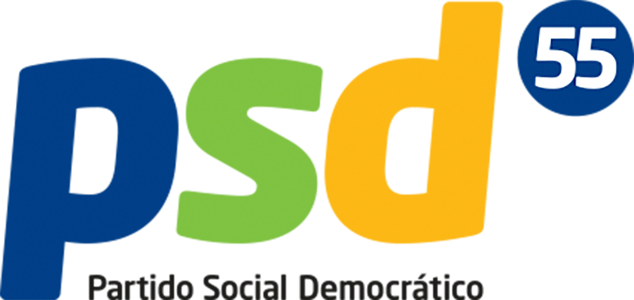

JUSTIFICAÇÃO

A violência contra a mulher é uma problemática que aflige sociedades em todo o mundo, manifestando-se de diversas formas, desde a violência física até a psicológica. Em um esforço para enfrentar essa realidade alarmante, a proposta de se divulgar e incentivar o uso do sinal internacional de pedido de ajuda – especificamente o "gesto não verbal de pedido de ajuda em três etapas" – surge como uma estratégia inovadora e eficaz. Essa iniciativa visa não apenas aumentar a conscientização sobre a violência de gênero, mas também criar um ambiente propício para que as vítimas possam se expressar e buscar a assistência que necessitam.

O gesto internacional de pedido de ajuda, reconhecido mundialmente, possibilita que vítimas de violência doméstica busquem ajuda de maneira discreta, sem a necessidade de verbalizar sua situação, o que pode ser extremamente perigoso para elas. Ao elevar a conscientização sobre este gesto, conseguimos criar um canal seguro para que as vítimas possam expressar sua necessidade de ajuda em diferentes contextos sociais, desde o ambiente familiar até locais públicos.

A divulgação desse gesto, por meio de campanhas educativas e ações de conscientização, é essencial para garantir que tanto a população em geral quanto os profissionais que atuam nas áreas de saúde, segurança, educação, serviços sociais entre outros, reconheçam e compreendam seu significado o que pode transformar a maneira como a sociedade enxerga a violência contra a mulher e as formas de combatê-la.

Além disso, ao promover o uso do gesto internacional de pedido de ajuda, a proposta contribui para a desmistificação do assunto, encorajando as vítimas a se manifestarem e permitindo que amigos, familiares e colegas estejam mais atentos aos sinais de que alguém pode estar em perigo. A criação de um ambiente mais seguro e solidário é crucial para que as mulheres se sintam à vontade para buscar apoio, quebrando assim o ciclo de silêncio que muitas vezes envolve a violência de gênero.

Em suma, a divulgação do gesto não verbal de pedido de ajuda representa não apenas uma medida simbólica, mas uma ação prática e necessária no combate à violência contra a mulher. Ao equipar as vítimas com uma ferramenta de comunicação e incentivar a solidariedade da sociedade, estamos dando um passo significativo em direção à construção de um futuro mais seguro e justo para todas as mulheres. É fundamental que continuemos a desenvolver e implementar estratégias que promovam a educação e a conscientização sobre esse tema, garantindo que cada mulher tenha a chance de buscar ajuda quando mais precisar.

Por essas razões, solicito o apoio dos nobres pares para a aprovação deste projeto de lei, que representa um importante passo para a educação e conscientização da nossa sociedade em Mogi Mirim.

Sala das Sessões “Vereador Santo Rótolli”, em 10 de abril de 2025.

VEREADOR MANOEL EDUARDO P. DA CRUZ PALOMINO

